北京电影学院简介

校园大门

北京电影学院是一所有着电影历史传承和深厚电影文化积淀的高等艺术院校，学校的前身是1950年创建的表演艺术研究所，1951年迁址并改名为中央文化部电影局电影学校，1953年更名为北京电影学校，1956年改为四年本科建制的北京电影学院。建校近七十年，名师荟萃，学派传承，创作了众多中国电影史上的经典作品，在学科建设、教学创作、师资培养、人才选拔各方面都引领着中国电影教育的发展方向。

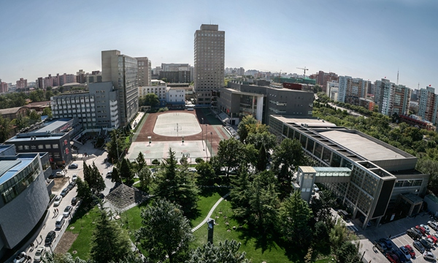
校园全景

学校秉承“尊师重道、薪火相传”的校训，“修身、勤学、精艺、践行”的校风，以及“立德、立言、立行，求是、求美、求新”的学校精神，坚持“向人民学习、为人民服务、做人民的艺术家”的艺术观教育，培养知识结构合理、专业能力扎实、富有艺术创新精神、具备较深厚的人文素养、艺术素养、科学素养和职业素养，符合社会主义文化事业发展需要的的艺术人才。学校始终坚持遴选和培育精英人才，强化教学中心地位，走内涵式发展道路，建立了完备的电影教育教学体系，形成了以教育教学为主体，以科学研究为基础，以艺术创作为支撑，教学、科研、创作“三位一体”的办学格局， 支撑人才培养、科学研究、艺术创作和社会服务。

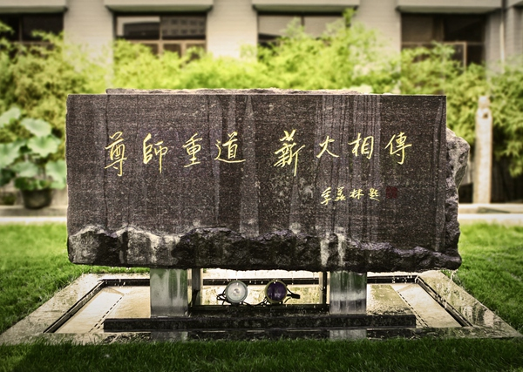
校训碑

学校现有文学系、导演系、摄影系、电影学系、影视技术系、表演学院、声音学院、美术学院、动画学院、管理学院、摄影学院、数字媒体学院、视听传媒学院、国际交流学院、高职学院和继续教育学院等15个院系及研究生院和基础部，涵盖了电影创作的每一个行当，囊括了电影创作的全部环节，是唯一能独立进行故事片长片、动画片长片创作的院校。青年电影制片厂既是学生电影创作实践的组织指导单位，又是教师艺术创新实践的生产单位，出品了大量优秀的影片和学生毕业作品。

学校以戏剧与影视学一级学科作为学科建设核心，建设国内领先、世界一流电影学学科体系，发挥其引领专业建设和人才培养的重要作用。以艺术学门类下的美术学和艺术学理论两个一级学科，与电影学学科互补共进，适当发展与社会科学、工程技术等其他学科交叉的学科。注重发挥学科专业优势，紧紧围绕北京“四个中心”特别是文化中心与国际交往中心功能定位，服务电影强国建设和文化大发展大繁荣。面向世界电影发展前沿，深入推进国际化战略， 开展全方位、多层次、宽领域的国际教育交流与合作。

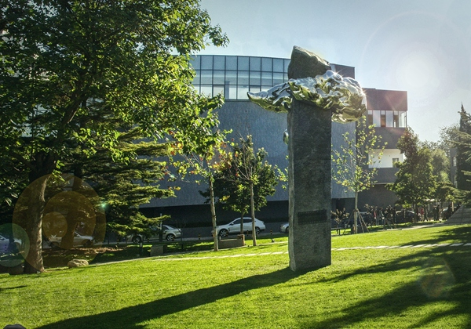
畅想柱

截止到2018年9月，学校有全日制在校生3027人，其中本科生2083人。学校有教职工561人，其中专任教师336人，外聘教师85名。学校拥有一支政治坚定、师德高尚、业务精湛、精于教书、勤于育人的师资队伍，现有国家“千人计划”和“万人计划”入选者、百千万人才工程国家级人选、中宣部及北京市“四个一批”人才、“高创计划”领军人才、全国及首都劳动奖章获得者、享受国务院特殊津贴专家、全国优秀教师、北京市优秀教师、教学名师、师德先锋、长城学者等人才百余人次。此外，学校有多位教授在国内外重要电影（电视）节担任主席、评委，在国内专业学术团体中担任理事以上学术职务的教师数量众多。

四季厅

学校拥有良好的办学条件。专业教室和专业实验室功能齐全、设备先进，多媒体影音设备实现全覆盖。拥有数字电影技术与艺术实验室、动画新媒体技术实验室、数字影视动画创作工程研究中心、声音创作与工程中心等多个省部级重点实验室和实验教学示范中心。学校有放映厅、剧场、报告厅、摄影棚等设施，教学设备配置总值高，生均值约15.28万元，能够较好地满足教学、科研和师生艺术创作的需要。24小时图书馆馆藏文献以电影为核心，艺术类为重点，馆藏资源丰富。学校蓟门桥校区占地105亩，怀柔校区占地面积667亩（一期在建），将会为学校师生提供更好的学习和创作环境。

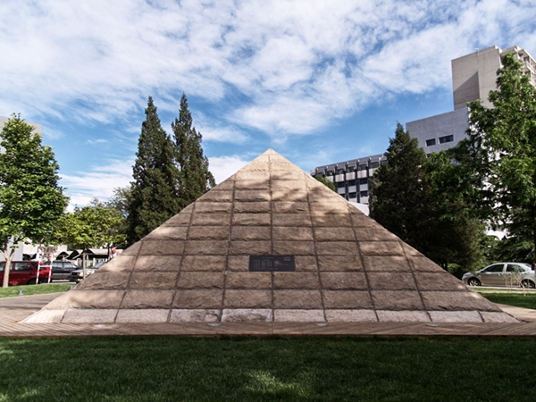
金字塔

学校获批“国家电影智库”“未来影像高精尖创新中心”“中国文艺评论基地”“北京市习近平新时代中国特色社会主义思想研究中心北京电影学院基地”“国家动画教学研究基地”及“北京影视艺术研究基地”。《北京电影学院学报》是中文社会科学引文索引核心期刊（CSSCI）来源期刊、中国人文社会科学期刊A刊核心期刊、北京大学核心期刊入选期刊。近三年，学校连续获得国家社科基金艺术学重大项目2项、获得科技部“十三五”时期唯一面向电影行业的国家重点研发项目（影视制作虚拟预演关键技术研发与系统集成）。学校汇集了国内外研究团队102人，其中包括海内外院士5人、长江学者2人，近年来5篇论文入选了世界计算机图形图像和互动技术领域顶级会议（SIGGRAPH大会），取得了比肩清华北大的优秀成绩，实现了电影科技研究在国际顶尖学术舞台上“零的突破”和“跨越式提升”。

北京电影学院始终在实践中努力探索有中国特色的社会主义电影教育道路，提出“建设世界一流电影学院”的战略目标。始终扎根中国大地，作为中国唯一一所独立设置的电影专业教育高等学府，持续处于全国千余所开设影视教育专业高校的领军地位；始终以中国电影人才培养为己任，被誉为“中国电影人才的摇篮”；始终站在世界电影教育的最前沿，是当今世界规模最大、专业设置最全面的电影专业院校，连续多年入选全球影视院校排行榜第三名。学校是国际影视院校联合会（CILECT）理事单位，学校代表担任亚太地区执委会副主席。

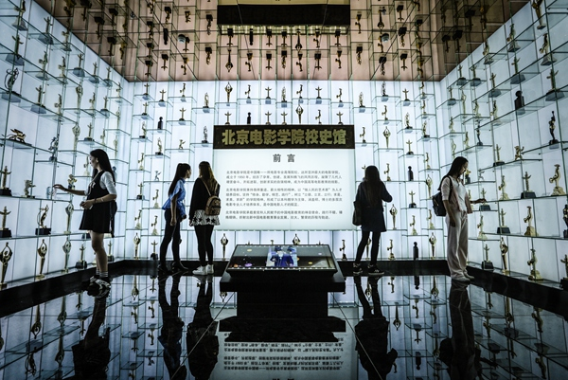
校史馆
学校在建校近七十年的办学历程中，为中国电影事业培育了数万名优秀的电影制作、电影理论研究、电影数字技术、文化事业管理及与之相关的专业人才，在国内外电影教育中产生了重要的影响。培养的艺术人才中有陈强、谢添、庞学勤、于洋、吴贻弓、谢飞、郑洞天、李前宽、郭宝昌和翟俊杰等老一代艺术家；也有张艺谋、陈凯歌、田壮壮、李少红、唐国强、宋春丽、张铁林、张丰毅、王志文、许晴、蒋雯丽、黄磊、陆川、贾樟柯等中青年电影人代表；还有徐静蕾、宁浩、赵薇、陈坤、黄渤、周冬雨、关晓彤、王俊凯等一大批电影新锐。师生和校友在每个时代都推出了一大批思想精深、艺术精湛、制作精良的精品力作，20世纪60年代的《白求恩大夫》《刘三姐》《大闹天宫》；70年代的《樱》《小花》《哪吒闹海》；80年代的《红高粱》《骆驼祥子》；90年代的《开国大典》《霸王别姬》《大红灯笼高高挂》《阳光灿烂的日子》；2000年后的《可可西里》《疯狂的石头》《让子弹飞》《老炮儿》《我不是药神》《红海行动》《流浪地球》等均由学校校友担任主创。历届“华表奖”“金鸡奖”“五个一工程奖”等获奖作品中，学校毕业生占获奖者的比例高达80%以上。在戛纳、威尼斯、柏林国际电影节等重大A类国际电影节上获奖的中国影片，其主创人员大多是北京电影学院校友。学校毕业生还是全国千余所开设影视相关专业的高校中影视师资最重要的来源，大部分已成为学科带头人和骨干教师。

校友风采

学校多年来积极服务于国家战略和北京市各项重大活动，圆满完成2008年北京奥运会开闭幕式、国庆周年庆祝活动，连续承办五届“北京国际电影节”评奖工作，助力“一带一路”倡议，承办两届丝绸之路国际电影节评奖工作，承办2018“光影未来雄安新区首届电影周”活动，2018韩国平昌冬奥会北京八分钟节目预演技术研发工作，2022北京冬奥会形象宣传动画设计、2019北京世界园艺博览会开幕式晚会创意设计与预演等重大项目。学校发动数百名师生尤其是本科生，深入国家及北京市大型影视文化活动的最前线，凭借师生的专业水平和学术能力，向世界展示了学校在电影创作、人才培养、学术研究、国际交流等方面的高端水准。

在新时代，学校深刻领会全国教育大会和北京市教育大会的精神，认真思索如何奋力建设“双一流”、明晰未来发展方向，如何更好承载中华民族伟大复兴的崇高使命，如何更好地服务社会主义电影强国建设。北京电影学院人必将以更高的境界、更宽的视野、创造教育教学的新成果，创作电影作品的新经典，探索艺术教育的新领域，培养新时期社会主义建设的卓越电影人才，攀登中国和世界高等电影教育的新高峰。

